**Творческий отчет**

**учителя физической культуры**

**Адильбекова Болата Каламхановича**

**Тема обобщения опыта:**

«Приобщение обучающихся к регулярным занятиям **физической культурой** и повышение двигательной активности»

Я, Адильбеков Болат Каламханович родился 17 февраля 1986 года. Работаю учителем физической культуры в Астраханской средней школе с 2018-2020 учебный год . Трудовой педагогический стаж составляет 10 лет. Стаж работы по занимаемой должности 10 лет. Образование высшее закончил Северо-Казахстанский государственный университет имени Манаша Козыбаева 2003 году. По специальности педагог по физической культуре. Квалификационная категория: Вторая. Год прохождения аттестации: 2020 год педагог – эксперт.

«**Учитель** на работе должен гореть сам, чтобы зажечь другого»

Педагогическая позиция:

Активная жизненная позиция **учителя** всегда будет примером для подрастающего поколения. Здоровый образ жизни способствует не только высокой работоспособности и укреплению здоровья, но и позволяет внести в рутину ярких эмоций и разнообразия.

Цели:

Формирование **культуры** здорового образа жизни, использование разнообразных средств **физической культуры** и туризма для сохранения и укрепления здоровья занимающихся и развитие основных **физических качеств**.

Формы и методы активного обучения:

Для реализации целей использую в своей работе следующие технологии:

-Здоровьесберегающие технологии;

-Личностно-ориентированное обучение;

-Метод проектов;

-Использование ИКТ;

-Технология уровневой дифференциации;

-Индивидуальный и групповой методы;

-Игровой, соревновательный методы;

-Спортивные соревнования;

-Внеурочная деятельность спортивно-оздоровительного направления.

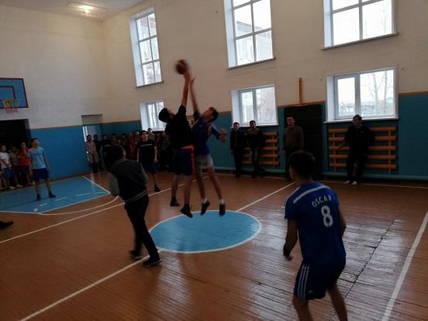 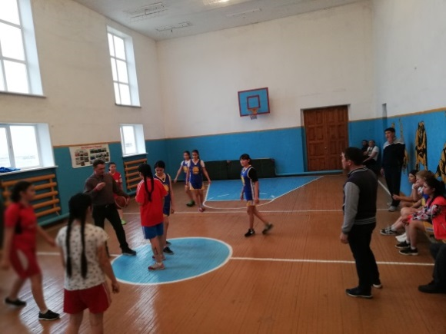

Развивая **физические** качества и формируя двигательные навыки закрепляю необходимые знания по предмету. Наряду с комбинированными уроками провожу нестандартные уроки с использованием элементов современных уроков: уроки-игры, уроки-соревнования, процессе преподавания **физической культуры** стараюсь развить у учащихся самостоятельность в решении поставленных задач, используя ранее изученный материал программы. Так как работаю в сельской школе, на уроках много внимания уделяю на индивидуальную работу учащимися, активно использую имеющуюся спортивную базу школы. Хорошо развита внеурочная работа. Учащиеся регулярно выступают на соревнованиях школьного, районного и областного уровней.

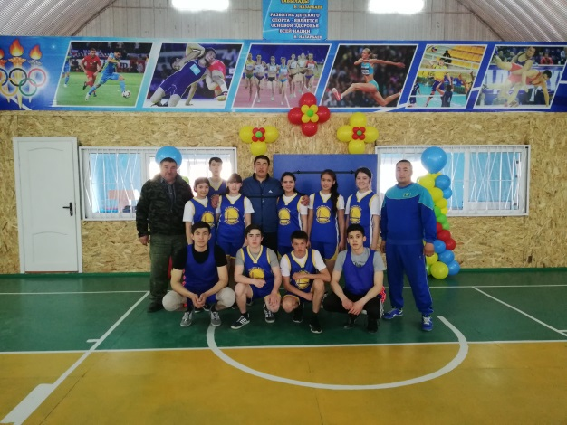 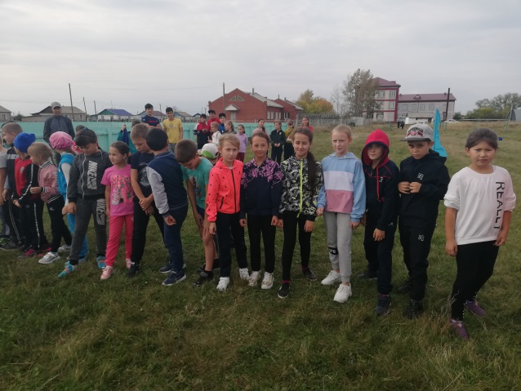

Провожу внеурочные занятия с учащимися 5-11 классов по баскетболу, футболу и волейболу. А для начинающих спортсменов 1-4 классов провожу *«Уроки баскетбола»*, где ребята знакомятся с основными элементами данной игры. Занятия **физическим** упражнениями помогают в учёбе. Регулярные занятия **физкультурой** и спортом укрепляют здоровье и повышают закалённость организма. Юные спортсмены не боятся резких охлаждений и меньше болеют простудными заболеваниями, а, следовательно, меньше пропускают уроки в школе и не отстают в учёбе.

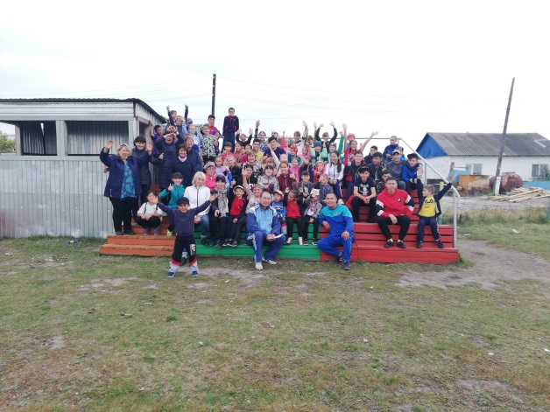 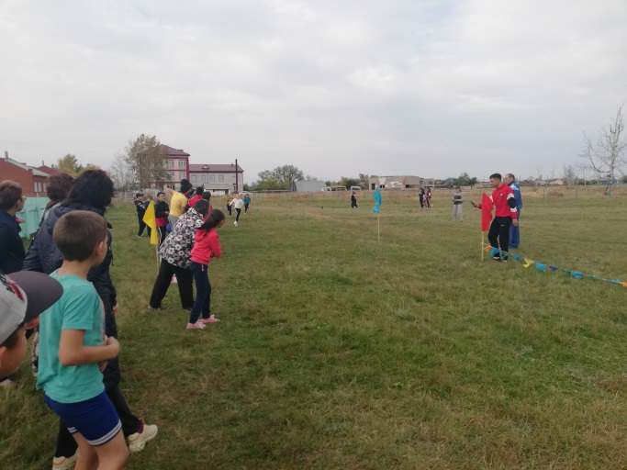

В каждой возрастной группе предусматривается сдача контрольных нормативов по общей **физической** и теоретической подготовке, определяется степень освоения детьми образовательных знаний, умений и навыков. Применяются следующие формы контроля:

Теоретическая подготовка: опрос, собеседование, тест-задания;

**Общефизическая подготовка**: тестирование;

Освоение программного материала: тестирование, наблюдения.

В течение учебного года провожу внутришкольные соревнования по баскетболу, пионерболу, футболу, дружеские матчи с другими школами.

На тренировках изучается теоретический материал, отрабатывается техника, проводятся соревнования.

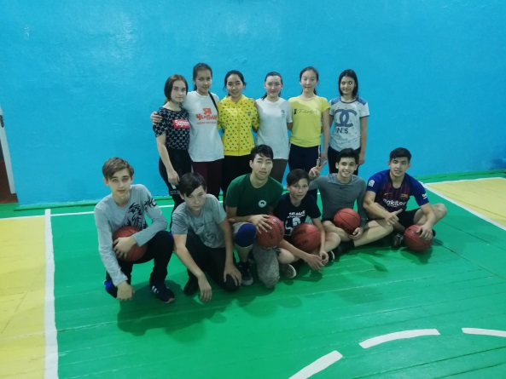 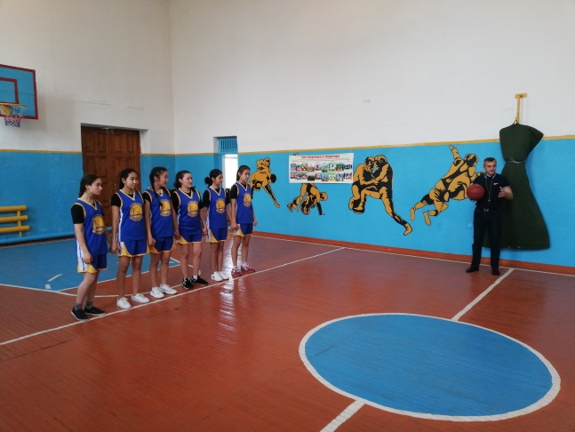

Теоретическая подготовка включает в себя: краткие сведения о функциональных органах и системах организма, влияние **физических** упражнений на организм человека, гигиена, закаливание, режим питания, правила игры, оборудование и инвентарь.

Общая **физическая** подготовка направлена развитие на выносливости, силовых способностей, быстроты, гибкости и двигательно-координационных способностей.

Техническая подготовка состоит из техники защиты и техники нападения. Тактическая подготовка включает тактику защиты и нападения.

Игровая подготовка включает в себя учебные и спортивные игры.

С группой активных учащихся проводим агитационную и разъяснительную работу по борьбе с вредными привычками.

Привлекаю к проведению внеклассных мероприятий родителей учащихся. Ведь именно родители являются ярким примером для своих детей. **Физическая культура** и спорт помогают раскрыть свои силы, увидеть свои возможности. Это могучий источник молодости и здоровья. Занятия **физкультурой** сказываются на всём облике человека, делают его гармонично развитым, стройным, красивым, укрепляют **физические и духовные силы**, вселяют бодрость и энергию.

Мониторинг состояния здоровья учащихся.

На первом этапе *(сентябрь)* учащиеся КГУ Астраханской СШ на основе показателей медицинского осмотра были разделены на медицинские группы, в соответствии с состоянием здоровья, **физическим развитием**, уровнем **физической** подготовленности и тренированности детей школьного возраста: основная – 48 учащихся (94,2%), специальная медицинская – 3 учащихся *(5,8%)*.

Основная медицинская группа. В нее включают детей и подростков без отклонений в состоянии здоровья (или с незначительными отклонениями, имеющих достаточную **физическую подготовленность**. В качестве основного учебного материала в данной группе я использую обязательные виды занятий в соответствии с учебной программой.

Специальная медицинская группа. В нее включают учащихся, имеющих отклонения в состоянии здоровья, которые являются противопоказанием к повышенной **физической нагрузке**. Данные учащиеся посещают занятия ЛФК, которые вынесены за рамки академического школьного расписания и сдают теоретические задания по пройденному учебному материалу на уроках **физической культуры**.

Для того чтобы повысить уровень **физической** подготовленности учащихся веду работу по следующим направлениям:

Создаю условия психологического комфорта на занятиях спортивными играми:

Провожу деление учащихся на группы по психологической совместимости. Выставляю отметки учащимся только за показанный ими собственный результат. За эталон отметки принимаю предыдущий показатель. При таком подходе снимается комплекс и страх перед трудновыполнимым нормативом. Устраняется психологический барьер, потому что учащемуся предстоит улучшить тот результат, который он сам выполнил. Несмотря на такую простоту подхода, этот метод дает положительные результаты.

Применяю задания с учетом индивидуальных способностей учащихся:

Например, контрольный тест бег 1 км. Как показывает опыт, длина дистанции пугает многих учеников, они испытывают страх перед выполнением данного задания, особенно ослабленные дети или дети с избыточным весом. Я предоставляю им возможность самим решать, как распределить силы на дистанции. Ходьба вовсе не исключается, главное показать свой результат.

Применяю дифференцированный подход:

После проведенного тестирования, в начале года, провожу деление учащихся по уровням: высокий, средний, низкий. Даю нагрузку с учетом этих уровней. Например: при выполнении прыжков со скакалкой за одну минуту учащиеся с высоким уровнем выполняют - 130 прыжков, со средним - 100-90 прыжков, с низким - 30-40 прыжков.

Заключение.

Изучение современных подходов к организации **физического воспитания учащихся**, направленных на повышение уровня **физической подготовленности**, позволило мне определить пути решения данной проблемы. Результаты, выявленные мною в процессе тестирования, определили дальнейшую работу по повышению уровня **физической** подготовленности учащихся.

Сравнительный анализ **физической** подготовки учащихся показывает, что общий уровень **физической** подготовленности выше среднего. Уровень подготовленности повысился, по сравнению с 2018 -2019 учебным годом. Хочу отметить, что развитие **физических качеств на уроках физической культуры** должны носить комплексный характер и применяться с учетом **физических** и антропометрических данных каждого ученика. Это позволит в дальнейшем повысить уровень **физической подготовленности**.

Общеизвестно, что дополнением к **физическому** совершенствованию учащихся является организация **физкультурных** мероприятий в режиме дня. Они в себе несут не только развивающий, но и оздоровительный эффект, об этом свидетельствуют результаты состояния здоровья учащихся.

Таким образом, системный подход к организации урочной и внеурочной деятельности по формирование **культуры** здорового образа жизни, с использование разнообразных средств **физической культуры** для сохранения и укрепления здоровья занимающихся, позволяет мне повысить качество обучения и уровень двигательной активности учащихся.

В нашей школе созданы все условия, с учетом местных возможностей и интересов, для сохранения и укрепления здоровья обучающихся.

«**Физические** упражнения могут заменить множество лекарств, но не одно лекарство в мире не сможет замерить **физические упражнения**»